应 急 简 报

石龙区应急管理局 2020年8月4日___________________________________________
石龙区应急管理局
举办消防安全知识培训
石龙区应急管理局为切实做好“消除事故隐患、筑牢安全防线”，加强消防安全工作，进一步提升应急管理能力和应急管理水平，8月4日，在三楼视频会议室举办了消防安全知识专题培训。石龙区应急管理局局长李宗强出席会议并作动员讲话，应急管理局主任科员李大建主持培训会。
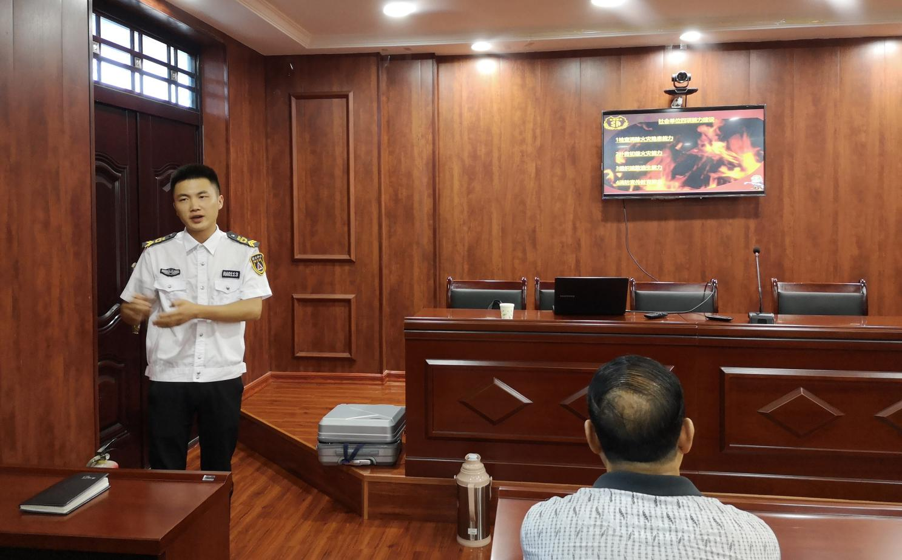
培训中，观看了重大火灾事故警示片，市消防大队相关专家分别就近段时间发生的火灾事故做了认真讲解。深入浅出的理论、典型的案例、生动的讲解、细致的分析，使参训人员受益匪浅，进一步提升了基层干部、职工的消防安全基本理论、实际操作和应急处置能力，大家纷纷表示将把学到的知识应用到实际工作中，扎实做好消防安全各项工作。
会前，李宗强同志做了动员讲话，指出要深入学习贯彻习近平总书记关于防灾减灾的重要指示精神，充分认识做好消防安全工作极端重要性，提升消防安全工作的责任感和紧迫感，扎实做好防灾减灾的防范工作，要珍惜这次难得的培训学习机会，认真学习，严肃纪律，务求学习取得成效。
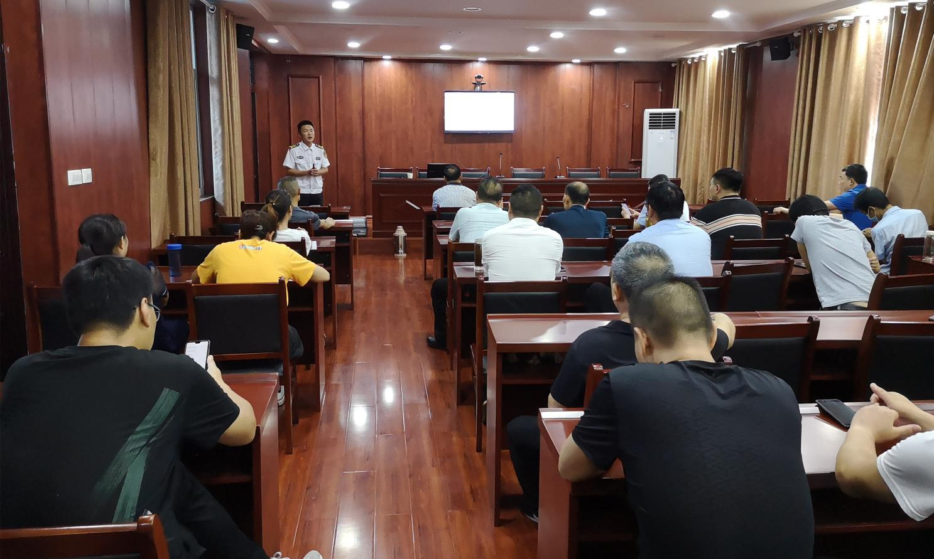
培训以聘请市消防大队年安防火服务中心陈鹏教官讲解，以及配合视频形式召开，石龙区应急管理局干部、职工全员参加培训。

